Министерство науки и высшего образования Российской Федерации
ФЕДЕРАЛЬНОЕ ГОСУДАРСТВЕННОЕ АВТОНОМНОЕ ОБРАЗОВАТЕЛЬНОЕ
УЧРЕЖДЕНИЕ ВЫСШЕГО ОБРАЗОВАНИЯ
НАЦИОНАЛЬНЫЙ ИССЛЕДОВАТЕЛЬСКИЙ УНИВЕРСИТЕТ ИТМО
ОТЧЕТ
по Лабораторной работе № 6.2
«Работа с БД в СУБД MongoDB»
по дисциплине «Проектирование и реализация баз данных»

Обучающийся | Забродин Максим Александрович
Группа | K3240
Направление подготовки | 09.03.03 Прикладная информатика
Преподаватели | Говорова Марина Михайловна,  Белов Александр Олегович
Санкт-Петербург
2026

Цель работы
Овладеть практическими навыками выполнения CRUD-операций, работы с вложенными объектами, агрегирования и изменения данных, создания ссылок между документами и индексов в базе данных MongoDB.
Используемое программное обеспечение
Работа выполнена в операционной системе Windows 11 с использованием локального сервера MongoDB 8.3.4 и консольной оболочки MongoDB Shell (mongosh) 2.9.1. Сервер MongoDB установлен как служба Windows и доступен по адресу mongodb://localhost:27017.
Практическое задание
– создать базу данных learn и коллекцию unicorns;
– заполнить коллекцию документами и выполнить выборки с сортировкой, ограничением и проекцией полей;
– использовать логические операторы, работу с массивами и проверку наличия полей;
– создать коллекцию towns с вложенными объектами и выполнить запросы к вложенным полям;
– выполнить агрегированные запросы, обновление и удаление данных;
– организовать ссылки между документами и проверить их разыменование;
– создать уникальный индекс и проверить ограничение уникальности.

Выполнение
1. Подключение к MongoDB и создание базы данных
В PowerShell была проверена версия оболочки mongosh, после чего выполнено подключение к локальному серверу MongoDB. Командой use learn выбрана база данных learn. Предупреждение об отключённом контроле доступа допустимо для локальной учебной установки.
mongosh --version
mongosh "mongodb://localhost:27017"
use learn
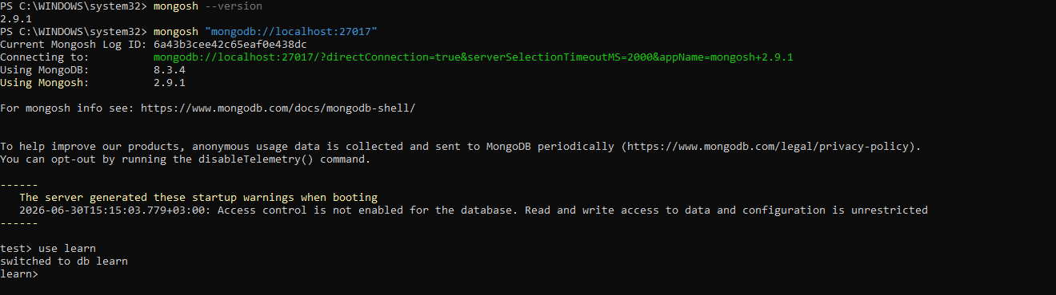
Рисунок 1 – Подключение к локальному серверу MongoDB и выбор базы данных learn
После выбора базы была проверена её текущая идентификация и создана коллекция unicorns.
db.getName()
db.createCollection("unicorns")
show collections
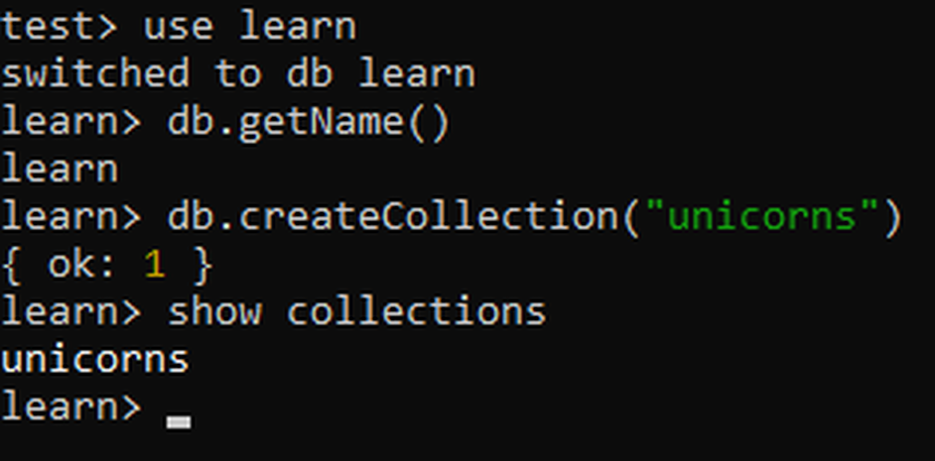
Рисунок 2 – Создание базы данных learn и коллекции unicorns

2. CRUD-операции: вставка и выборка данных
2.1. Заполнение коллекции unicorns
Первым способом в коллекцию методом insertMany() были добавлены 11 документов, описывающих единорогов. Каждый документ содержит имя, массив предпочтений, вес, пол и количество убитых вампиров. У Nimue поле vampires намеренно отсутствует.
db.unicorns.insertMany([
{name: "Horny", loves: ["carrot", "papaya"], weight: 600, gender: "m", vampires: 63},
...
{name: "Nimue", loves: ["grape", "carrot"], weight: 540, gender: "f"}
])
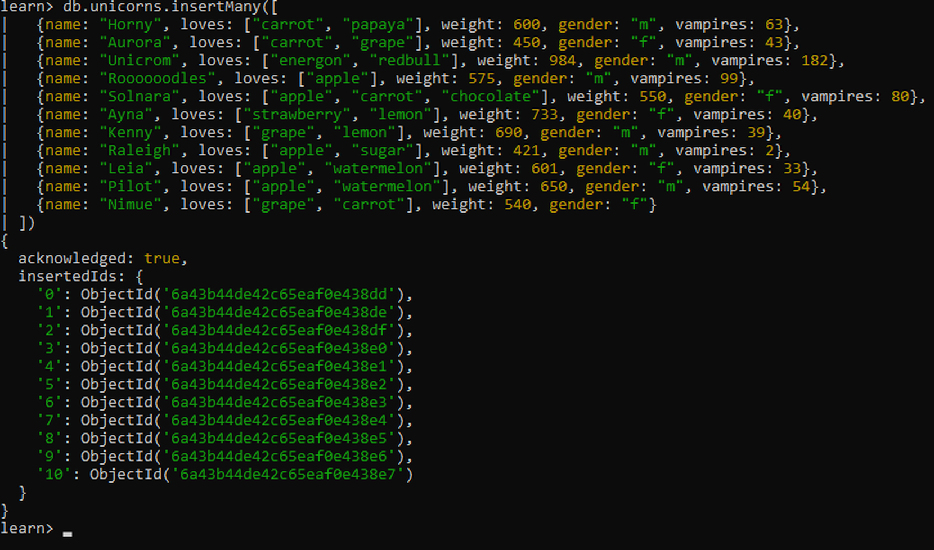
Рисунок 3 – Добавление 11 документов в коллекцию unicorns методом insertMany()
Документ Dunx был добавлен вторым способом: сначала сформирована переменная document, затем выполнен insertOne(). Метод countDocuments() подтвердил наличие 12 документов.
let document = {
name: "Dunx", loves: ["grape", "watermelon"],
weight: 704, gender: "m", vampires: 165
}
db.unicorns.insertOne(document)
db.unicorns.countDocuments({})
db.unicorns.find({}, {_id: 0})
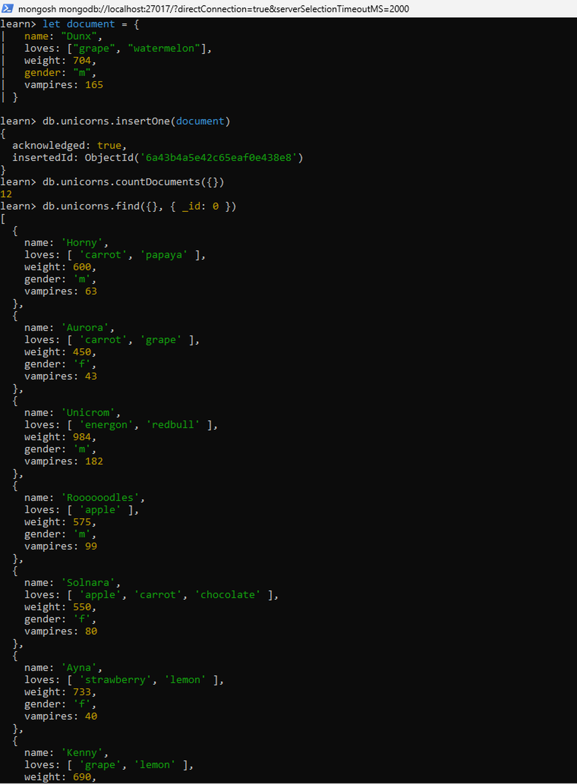
Рисунок 4 – Добавление документа Dunx вторым способом и проверка количества документов
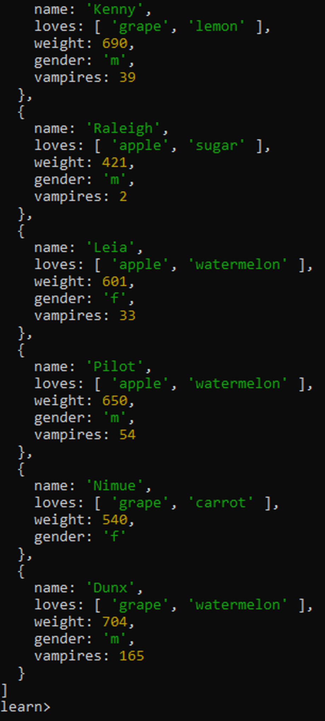
Рисунок 5 – Окончание вывода содержимого коллекции unicorns после заполнения
Таким образом, исходная коллекция содержит 12 документов и готова к выполнению запросов.
2.2. Сортировка, ограничение и проекция
Сформированы отдельные списки самцов и самок. Результаты отсортированы по полю name, а выборка самок ограничена первыми тремя документами.
db.unicorns.find({gender: "m"}, {_id: 0}).sort({name: 1})
db.unicorns.find({gender: "f"}, {_id: 0}).sort({name: 1}).limit(3)
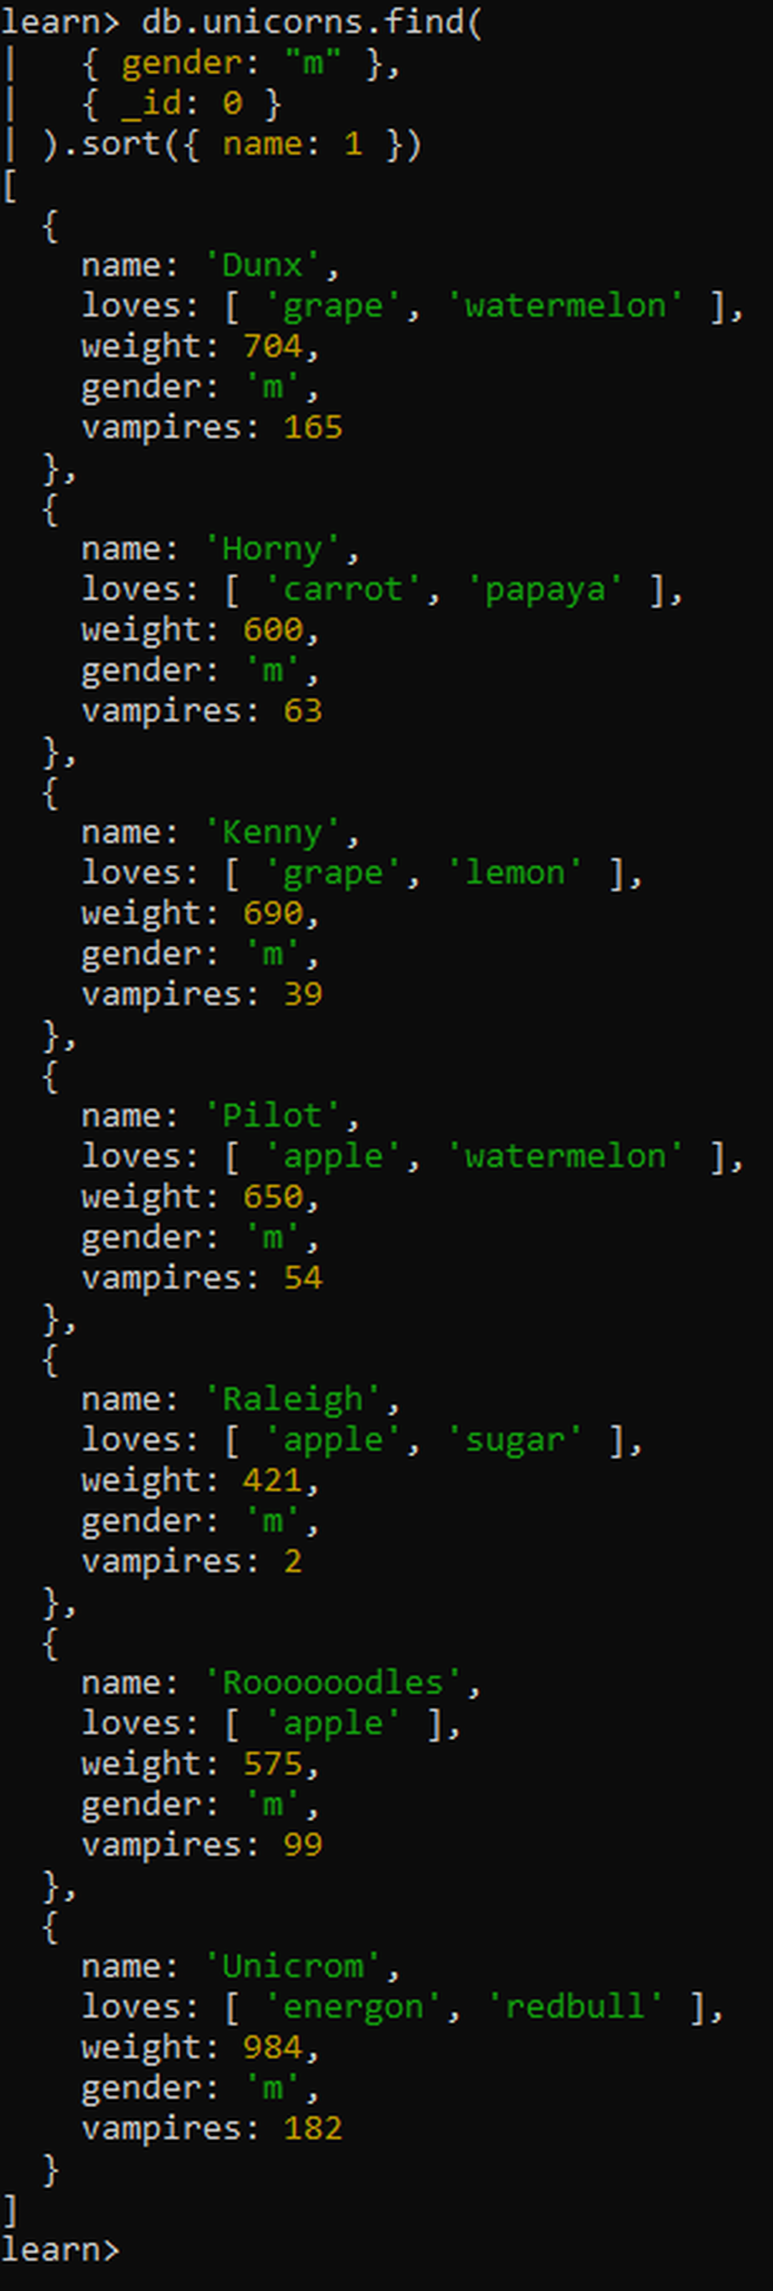
Рисунок 6 – Вывод списка самцов единорогов с сортировкой по имени
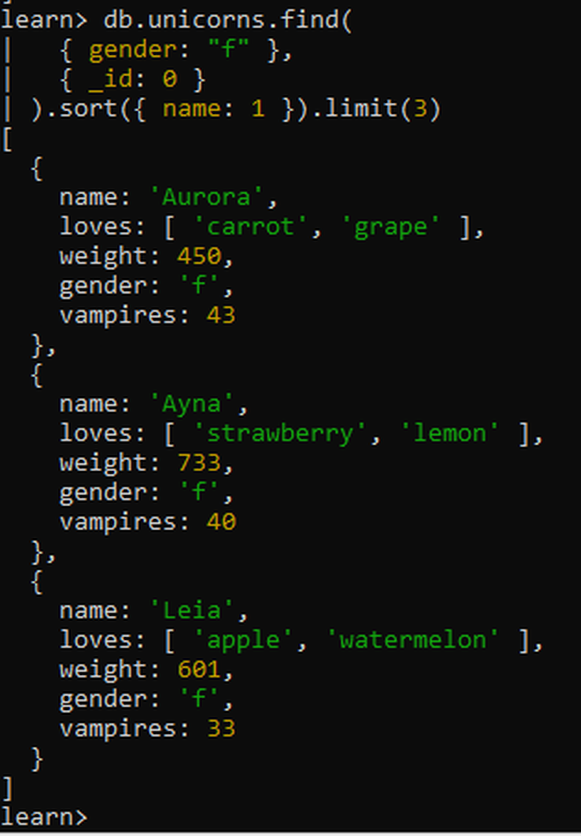
Рисунок 7 – Вывод первых трёх самок единорогов с сортировкой по имени
Далее найдены все самки, предпочитающие carrot. Методы findOne() и limit(1) продемонстрировали два способа ограничения результата одной особью.
db.unicorns.find({gender: "f", loves: "carrot"}, {_id: 0})
db.unicorns.findOne({gender: "f", loves: "carrot"}, {_id: 0})
db.unicorns.find({gender: "f", loves: "carrot"}, {_id: 0}).limit(1)
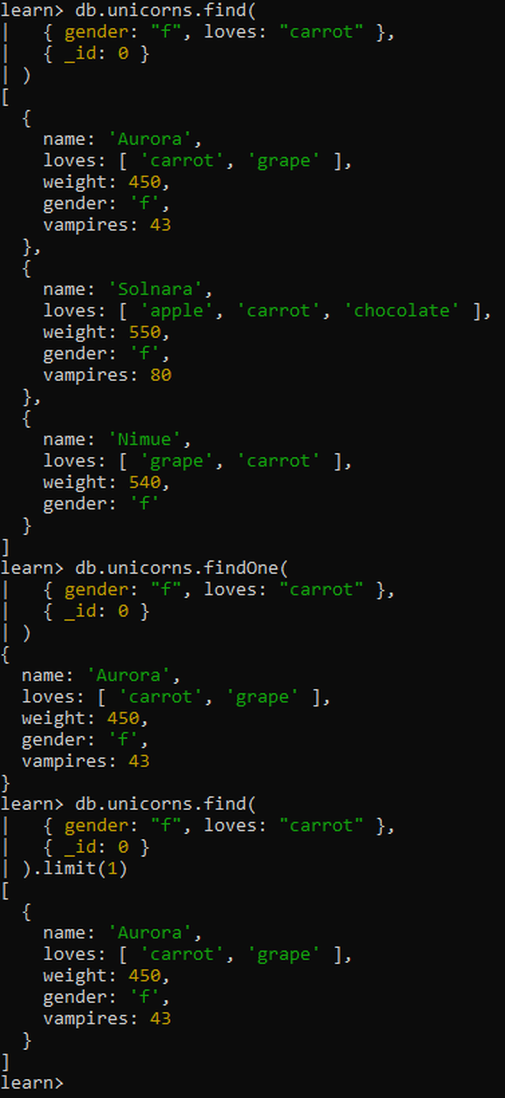
Рисунок 8 – Поиск самок, предпочитающих carrot, и ограничение выборки методами findOne() и limit()
При выводе самцов исключены поля _id, loves и gender. В результате отображены только имя, вес и количество убитых вампиров.
db.unicorns.find(
{gender: "m"},
{_id: 0, loves: 0, gender: 0}
).sort({name: 1})
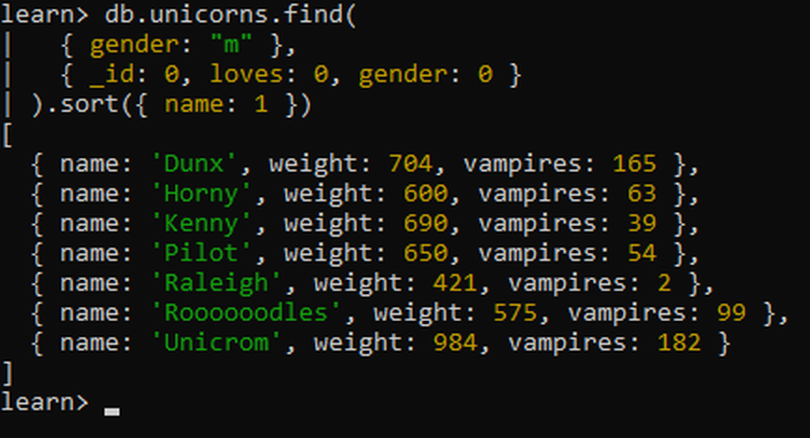
Рисунок 9 – Вывод списка самцов без полей предпочтений, пола и идентификатора
Параметр $natural со значением -1 использован для вывода документов в обратном порядке их добавления. Первым отображается Dunx, добавленный последним, а последним - Horny.
db.unicorns.find({}, {_id: 0}).sort({$natural: -1})
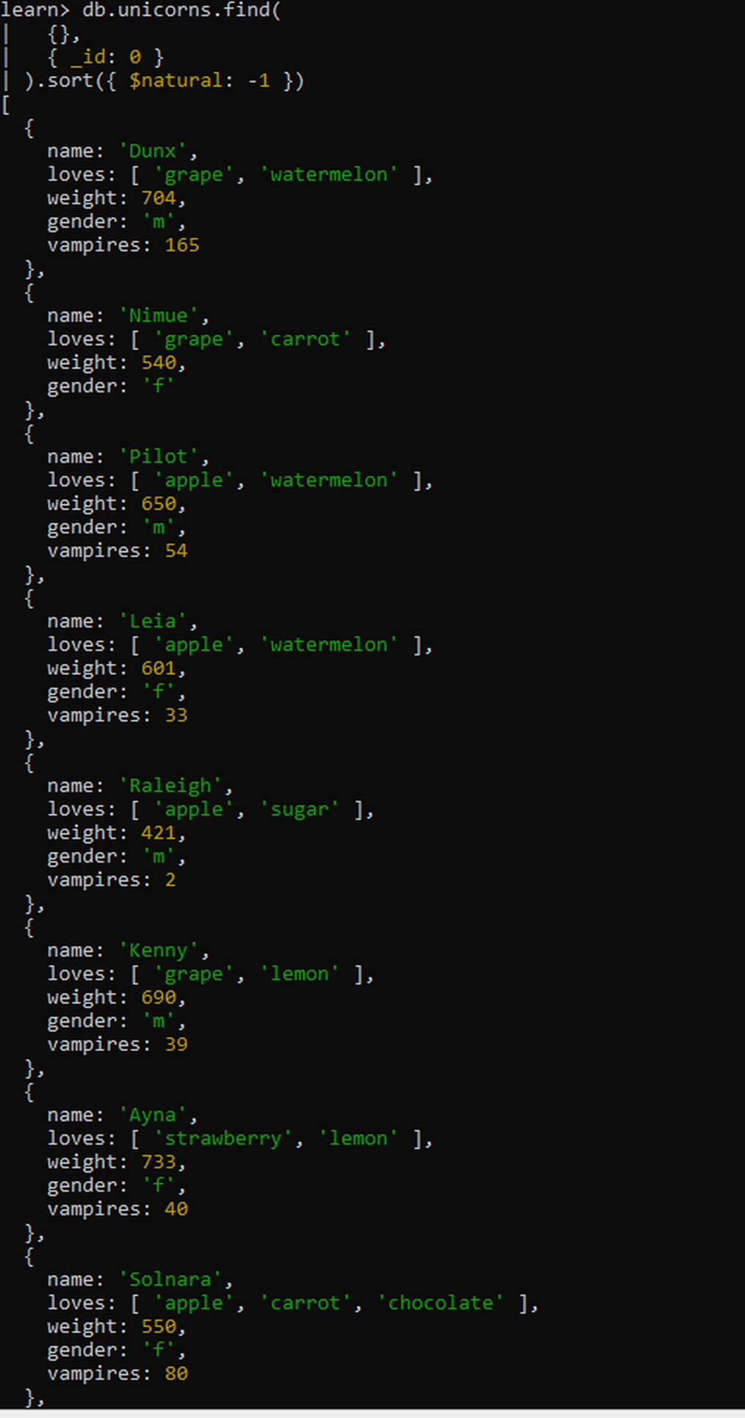
Рисунок 10 – Начало вывода документов в обратном порядке добавления
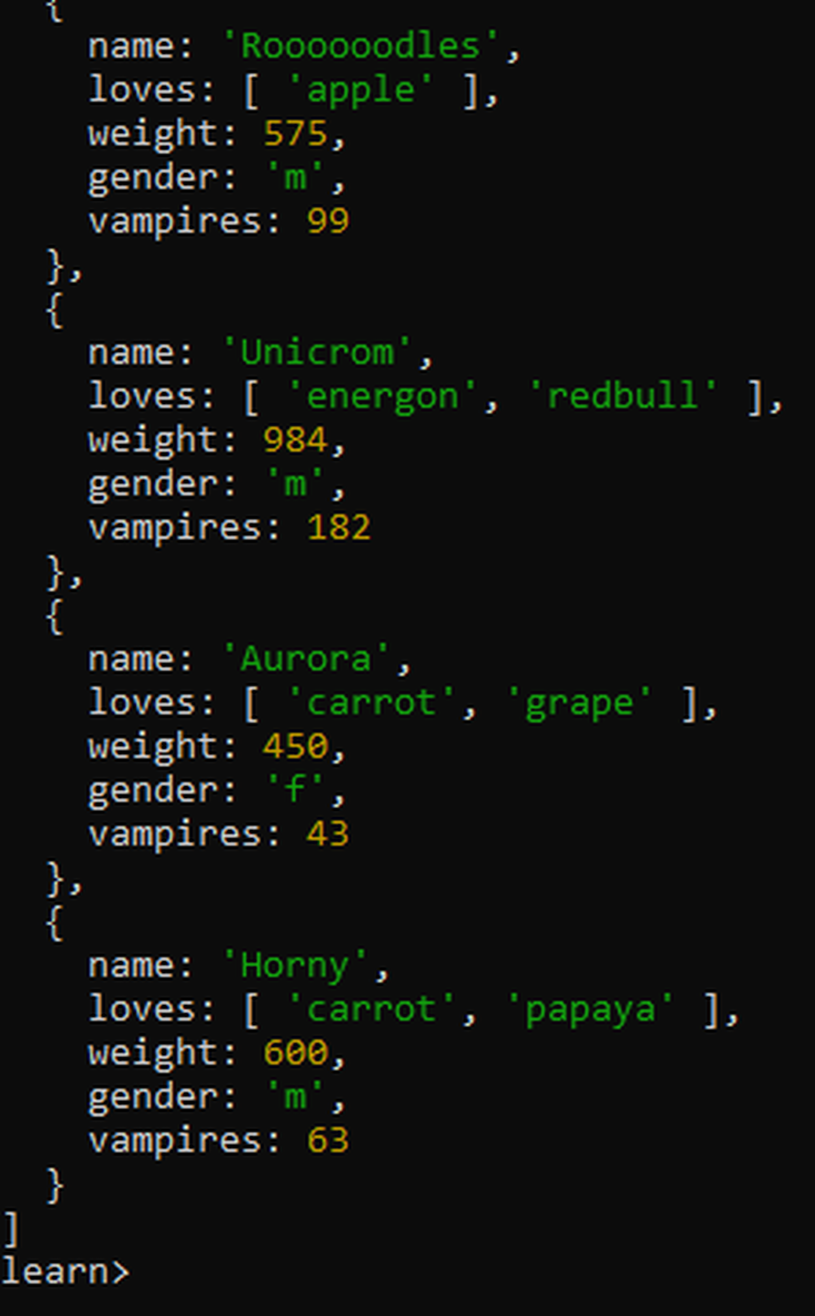
Рисунок 11 – Окончание вывода документов в обратном порядке добавления
Оператор $slice: 1 оставил в массиве loves только первое предпочтение каждого единорога. В проекции также исключено поле _id.
db.unicorns.find({}, {_id: 0, name: 1, loves: {$slice: 1}})
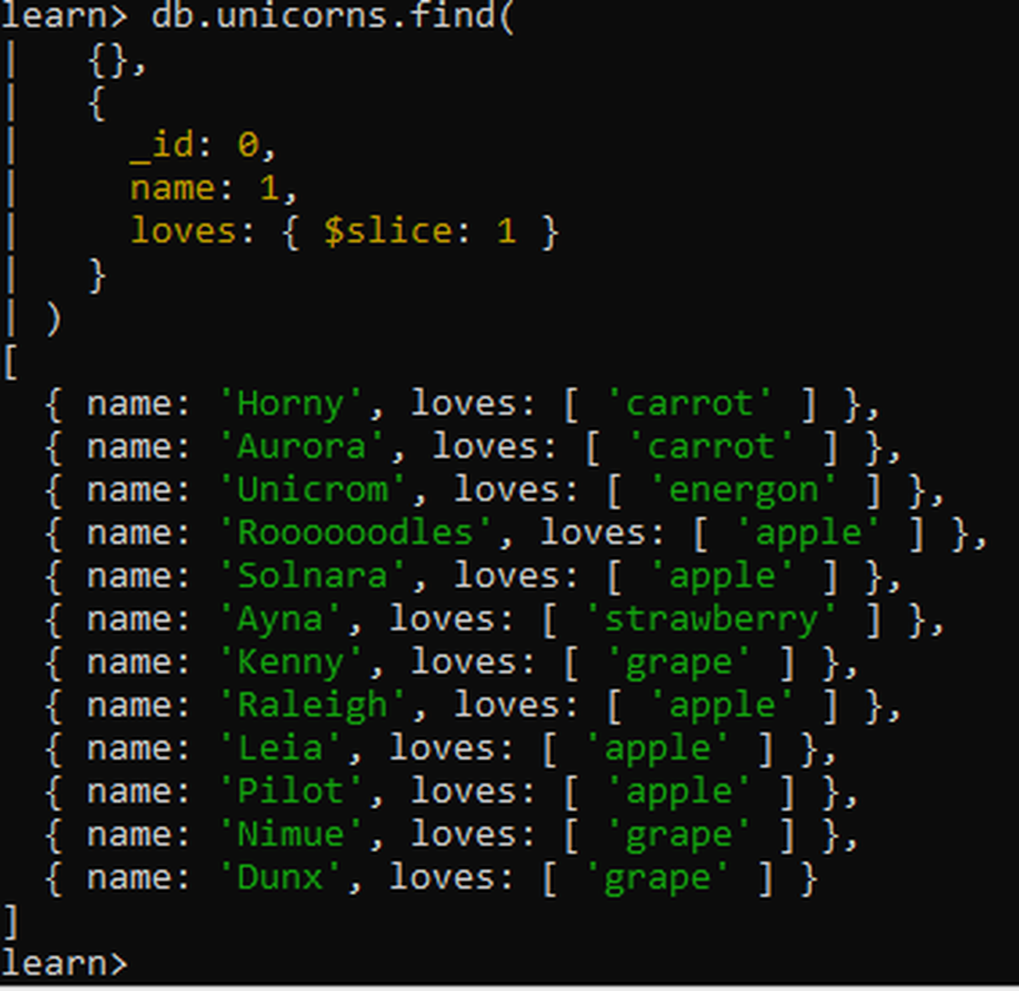
Рисунок 12 – Вывод имён единорогов и первого элемента массива loves с использованием $slice
2.3. Логические операторы
С помощью операторов $gte и $lte найдены самки весом от 500 до 700 кг включительно: Solnara, Leia и Nimue.
db.unicorns.find(
{gender: "f", weight: {$gte: 500, $lte: 700}},
{_id: 0}
)
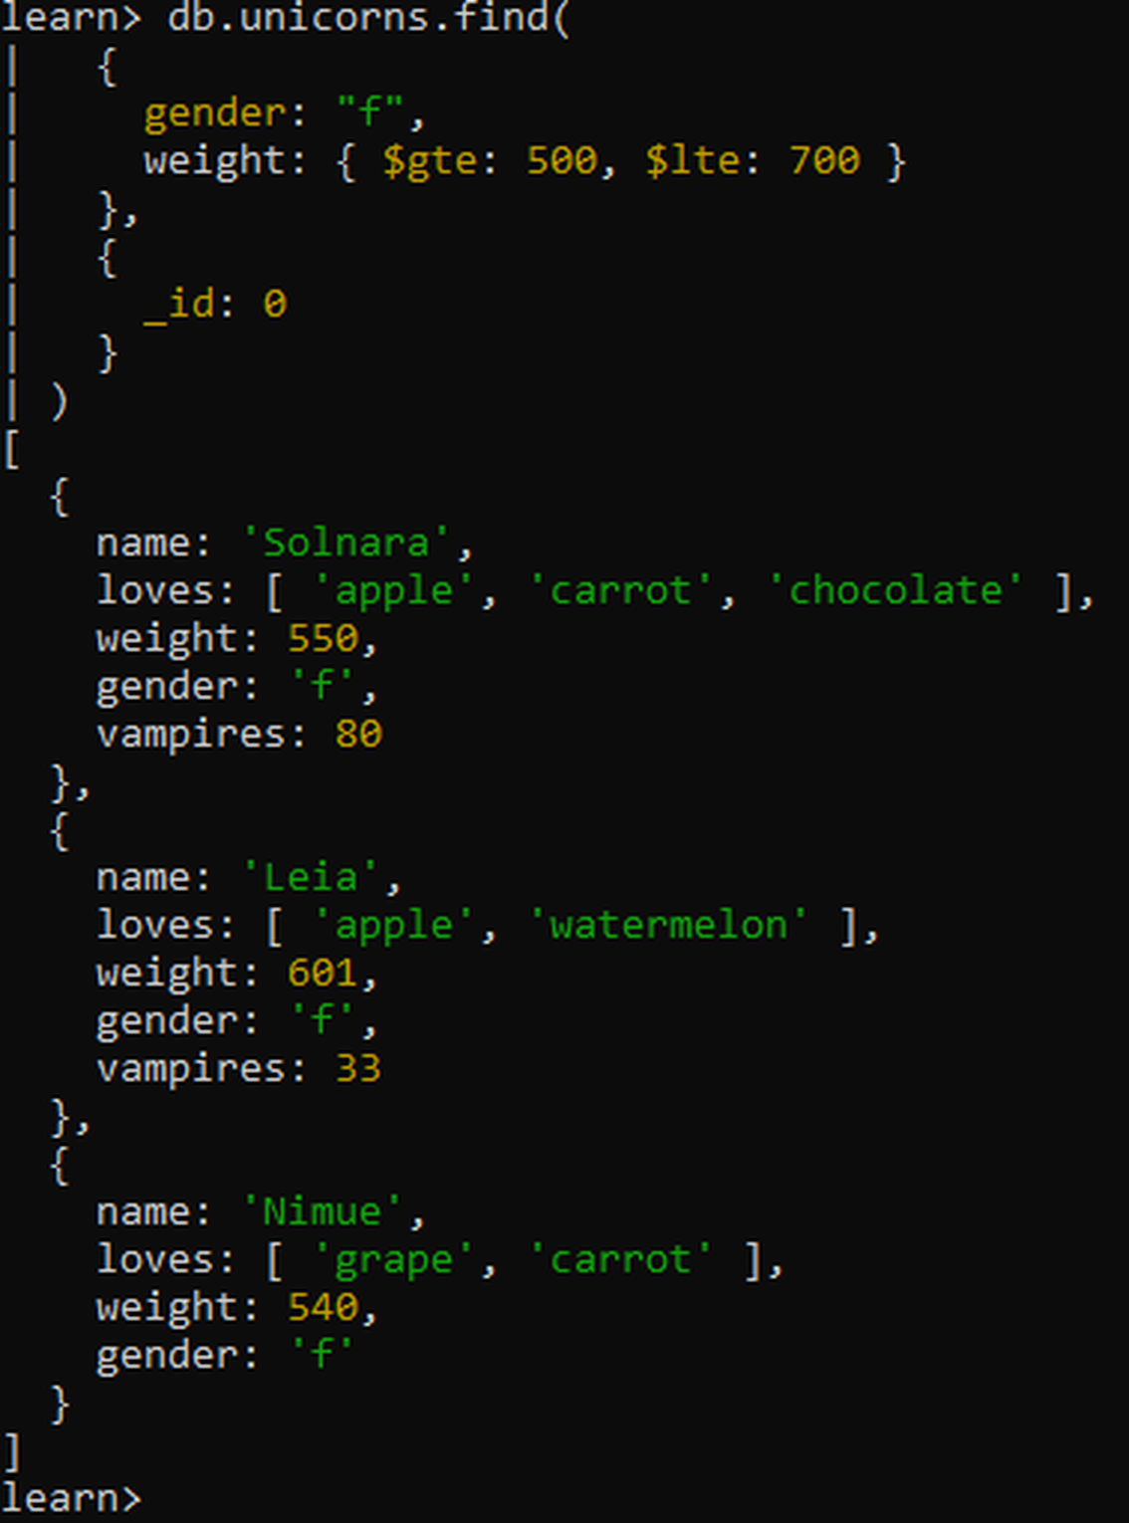
Рисунок 13 – Выборка самок весом от 500 до 700 кг с использованием $gte и $lte
Оператор $all применён для поиска самца весом не менее 500 кг, одновременно предпочитающего grape и lemon. Условиям соответствует только Kenny.
db.unicorns.find(
{gender: "m", weight: {$gte: 500}, loves: {$all: ["grape", "lemon"]}},
{_id: 0}
)
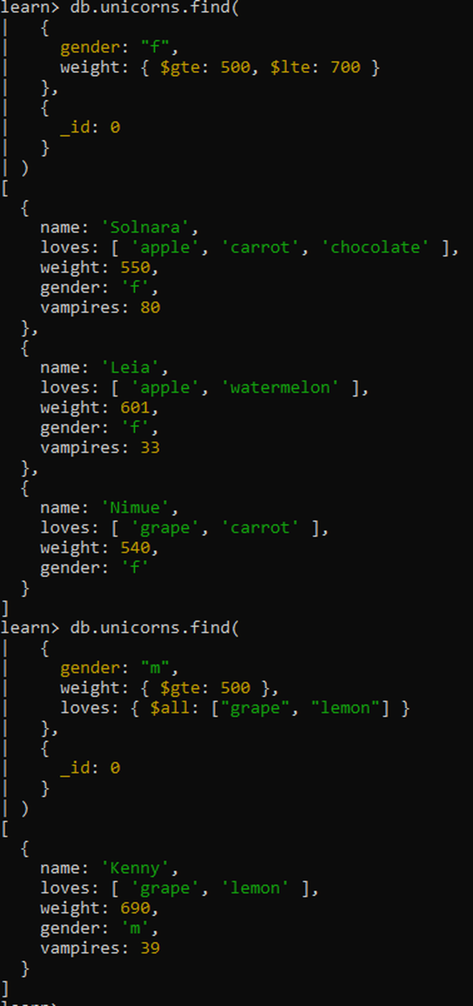
Рисунок 14 – Поиск самца, одновременно предпочитающего grape и lemon, с использованием $all
Оператор $exists: false позволил найти документ, в котором отсутствует поле vampires. Таким документом является Nimue.
db.unicorns.find({vampires: {$exists: false}}, {_id: 0})
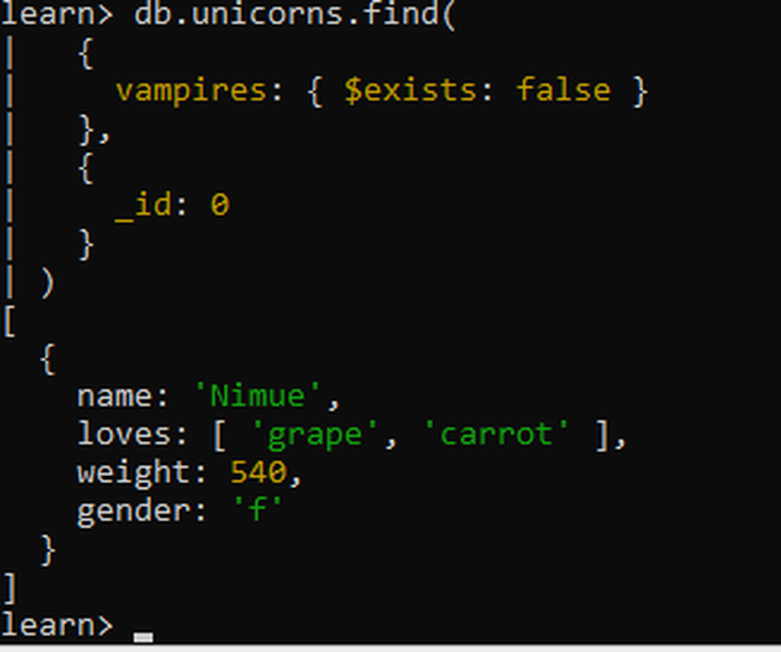
Рисунок 15 – Поиск документа без поля vampires с использованием $exists
Для самцов сформирован упорядоченный список имён с первым предпочтением. Запрос сочетает фильтр, проекцию массива через $slice и сортировку.
db.unicorns.find(
{gender: "m"},
{_id: 0, name: 1, loves: {$slice: 1}}
).sort({name: 1})
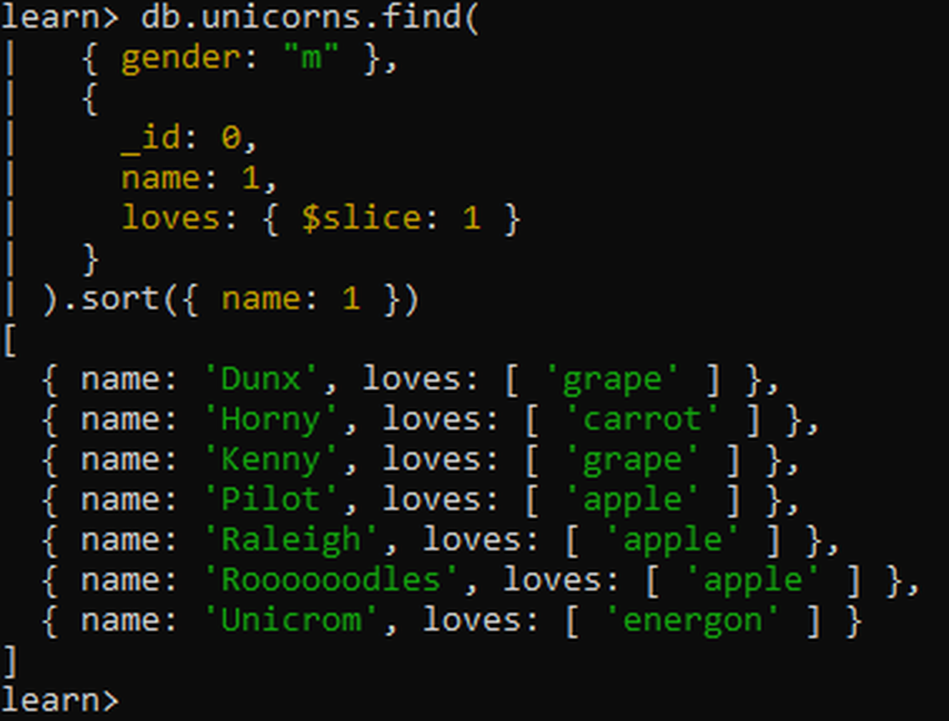
Рисунок 16 – Упорядоченный список имён самцов с указанием первого предпочтения

3. Вложенные объекты, функции и агрегирование
3.1. Коллекция towns и вложенный объект mayor
В коллекцию towns добавлены три города. Информация о мэре хранится во вложенном объекте mayor, а дата последней переписи - в поле last_sensus типа Date.
db.towns.insertMany([
{name: "Punxsutawney", population: 6200, last_sensus: ISODate("2008-01-31"), ...},
{name: "New York", population: 22200000, last_sensus: ISODate("2009-07-31"), ...},
{name: "Portland", population: 528000, last_sensus: ISODate("2009-07-20"), ...}
])
db.towns.find({}, {_id: 0})
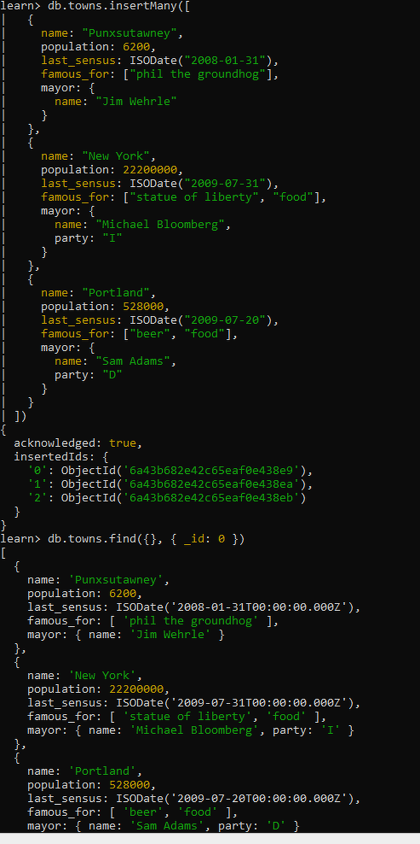
Рисунок 17 – Добавление документов с вложенными объектами в коллекцию towns
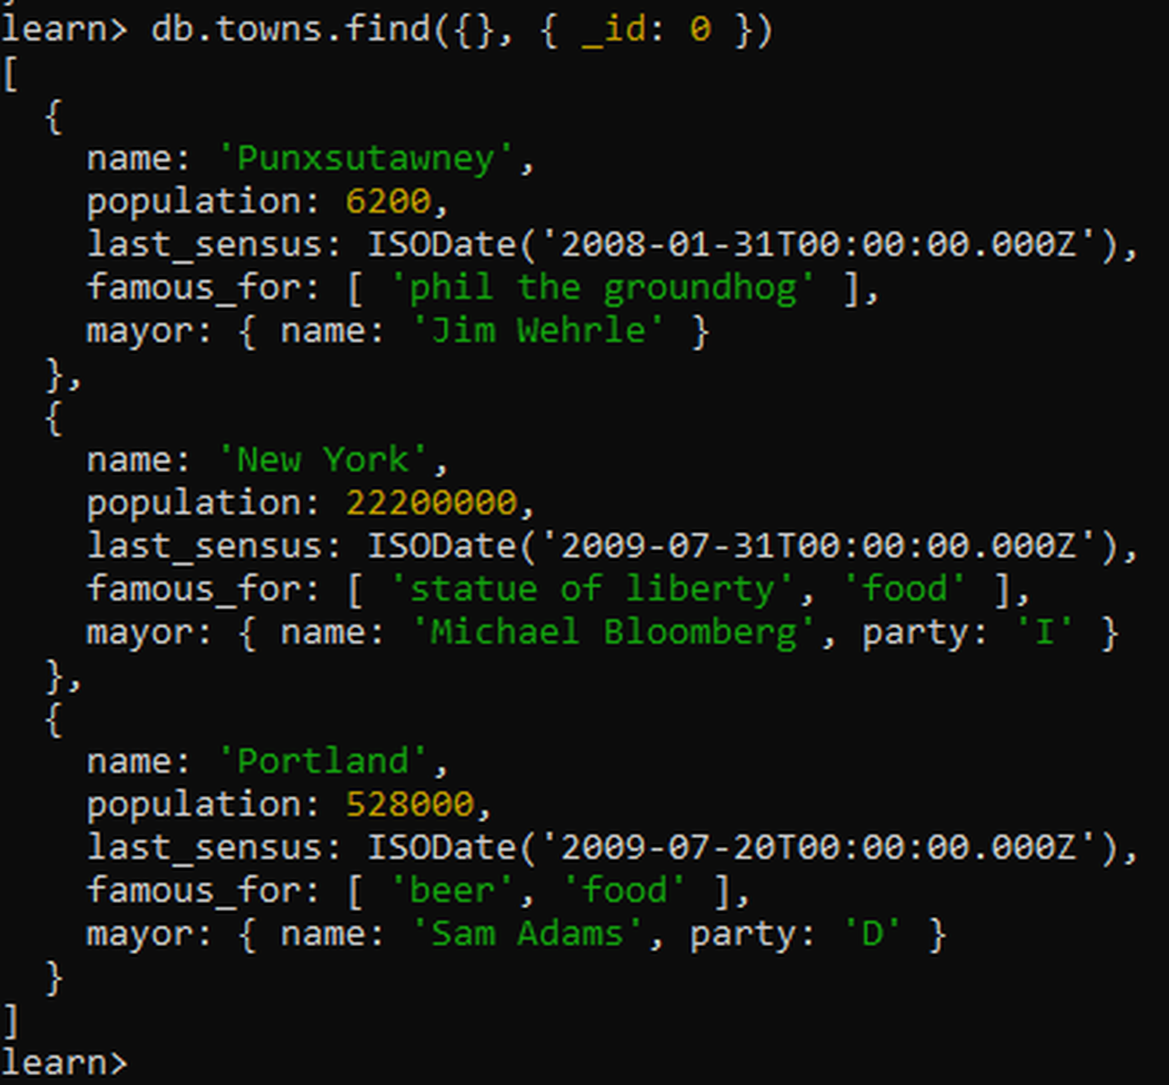
Рисунок 18 – Содержимое коллекции towns после добавления городов
Точечная нотация использована для обращения к вложенному полю mayor.party. Первый запрос нашёл город с мэром независимой партии I, второй - город, у мэра которого поле party отсутствует.
db.towns.find({"mayor.party": "I"}, {_id: 0, name: 1, mayor: 1})
db.towns.find({"mayor.party": {$exists: false}}, {_id: 0, name: 1, mayor: 1})
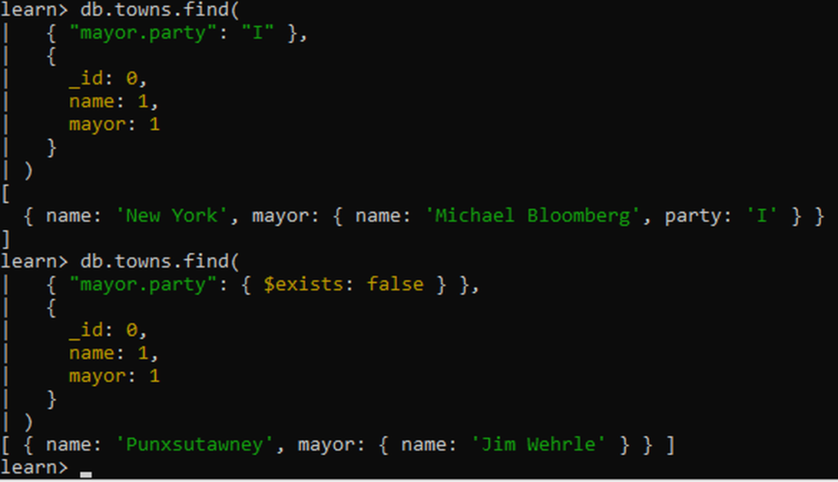
Рисунок 19 – Запросы к вложенному объекту mayor: поиск независимого и беспартийного мэра
3.2. JavaScript-функция и курсор
Сформирована JavaScript-функция maleFunction для проверки пола документа. На её основе создан курсор, отсортированный по имени и ограниченный двумя документами. Результат выведен методом forEach().
var maleFunction = function() {
return this.gender == "m";
}
var cursor = db.unicorns.find(
{$where: maleFunction}, {_id: 0, name: 1, gender: 1}
).sort({name: 1}).limit(2);
cursor.forEach(function(obj) { printjson(obj); })
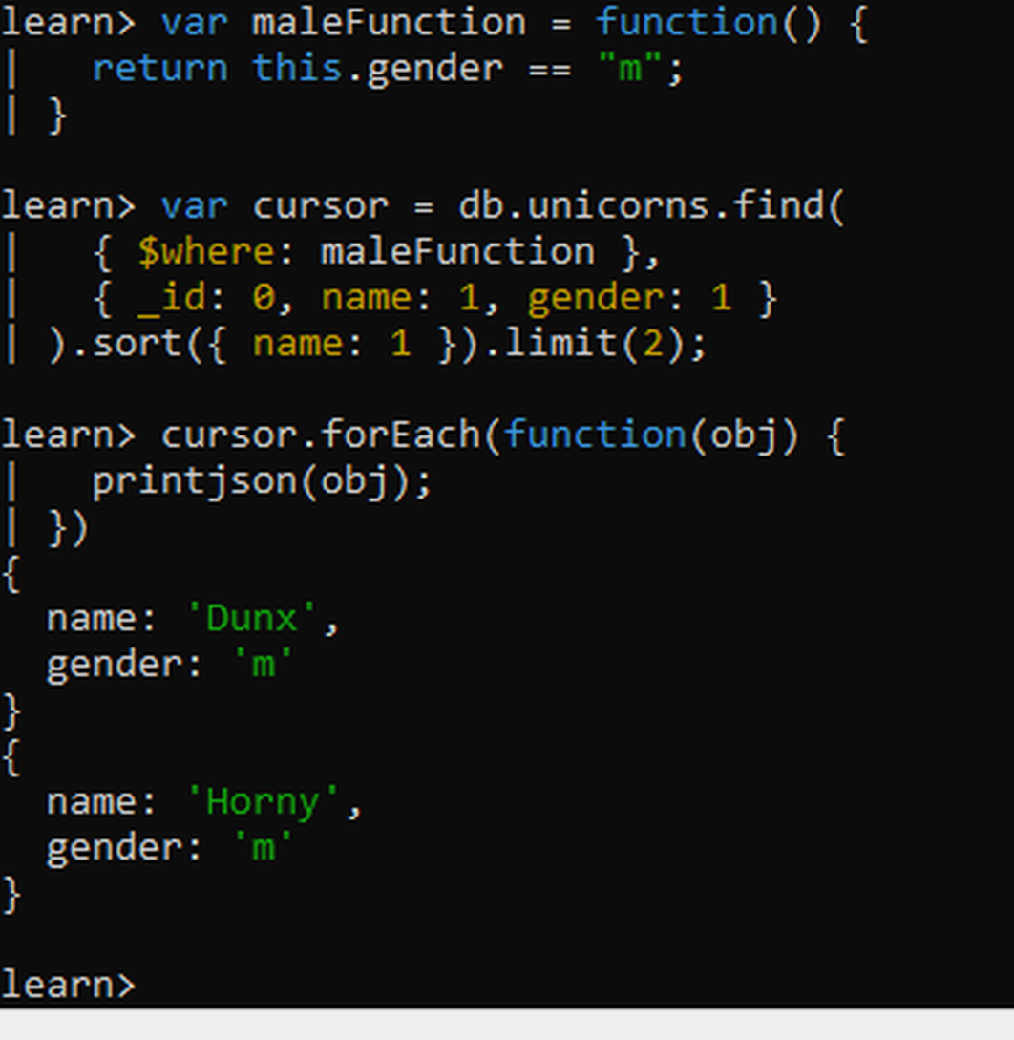
Рисунок 20 – Использование JavaScript-функции и курсора для вывода первых двух самцов
3.3. Агрегированные запросы
Метод countDocuments() показал, что в коллекции находятся две самки весом от 500 до 600 кг включительно.
db.unicorns.countDocuments({
gender: "f", weight: {$gte: 500, $lte: 600}
})
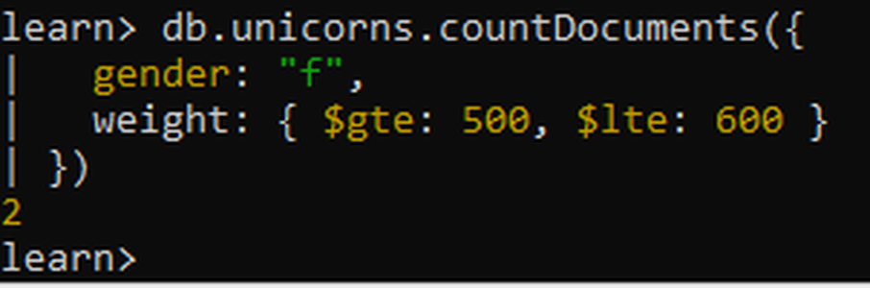
Рисунок 21 – Подсчёт количества самок весом от 500 до 600 кг методом countDocuments()
Метод distinct() сформировал список всех уникальных элементов массивов loves.
db.unicorns.distinct("loves")
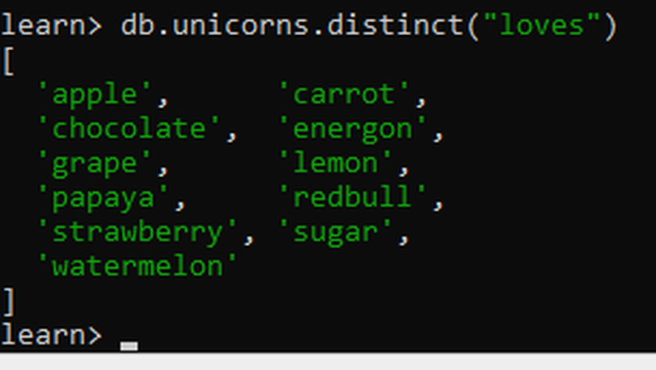
Рисунок 22 – Вывод уникального списка предпочтений методом distinct()
Конвейер aggregate() сгруппировал документы по полю gender и подсчитал количество документов в каждой группе. Получено 5 самок и 7 самцов.
db.unicorns.aggregate([
{$group: {_id: "$gender", count: {$sum: 1}}},
{$sort: {_id: 1}}
])
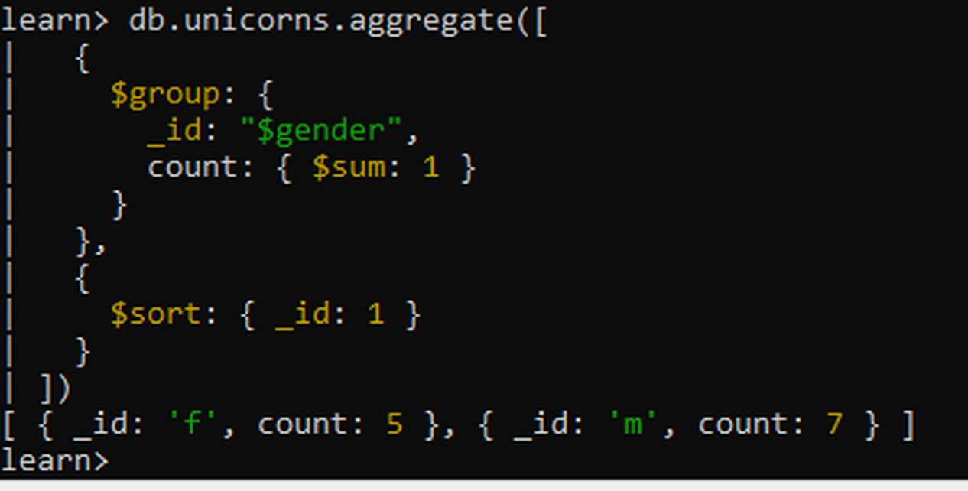
Рисунок 23 – Группировка единорогов по полу и подсчёт количества документов

4. Изменение данных
4.1. Добавление Barny
В актуальной версии mongosh вместо устаревшего метода save() использован insertOne(). Добавлен единорог Barny, после чего число документов увеличилось до 13.
db.unicorns.insertOne({
name: "Barny", loves: ["grape"], weight: 340, gender: "m"
})
db.unicorns.find({name: "Barny"}, {_id: 0})
db.unicorns.countDocuments({})
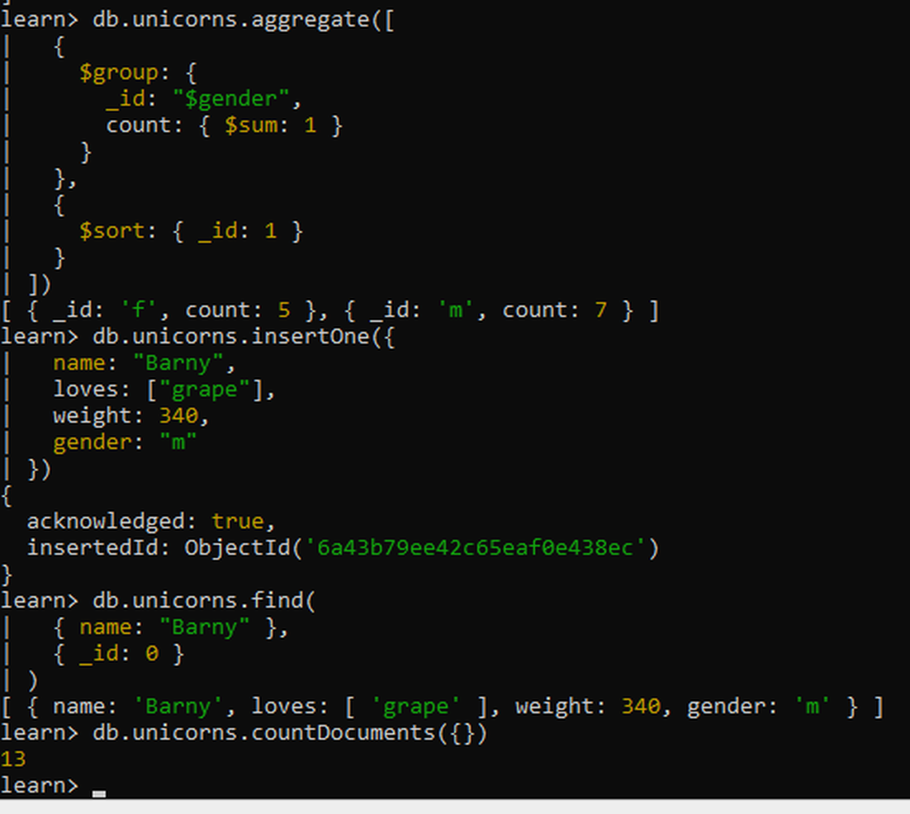
Рисунок 24 – Добавление единорога Barny и проверка количества документов
4.2. Изменение полей и массивов
Оператор $set изменил вес Ayna на 800 и значение vampires на 51. Поля документа, не указанные в операторе, сохранились без изменений.
db.unicorns.updateOne(
{name: "Ayna"},
{$set: {weight: 800, vampires: 51}}
)
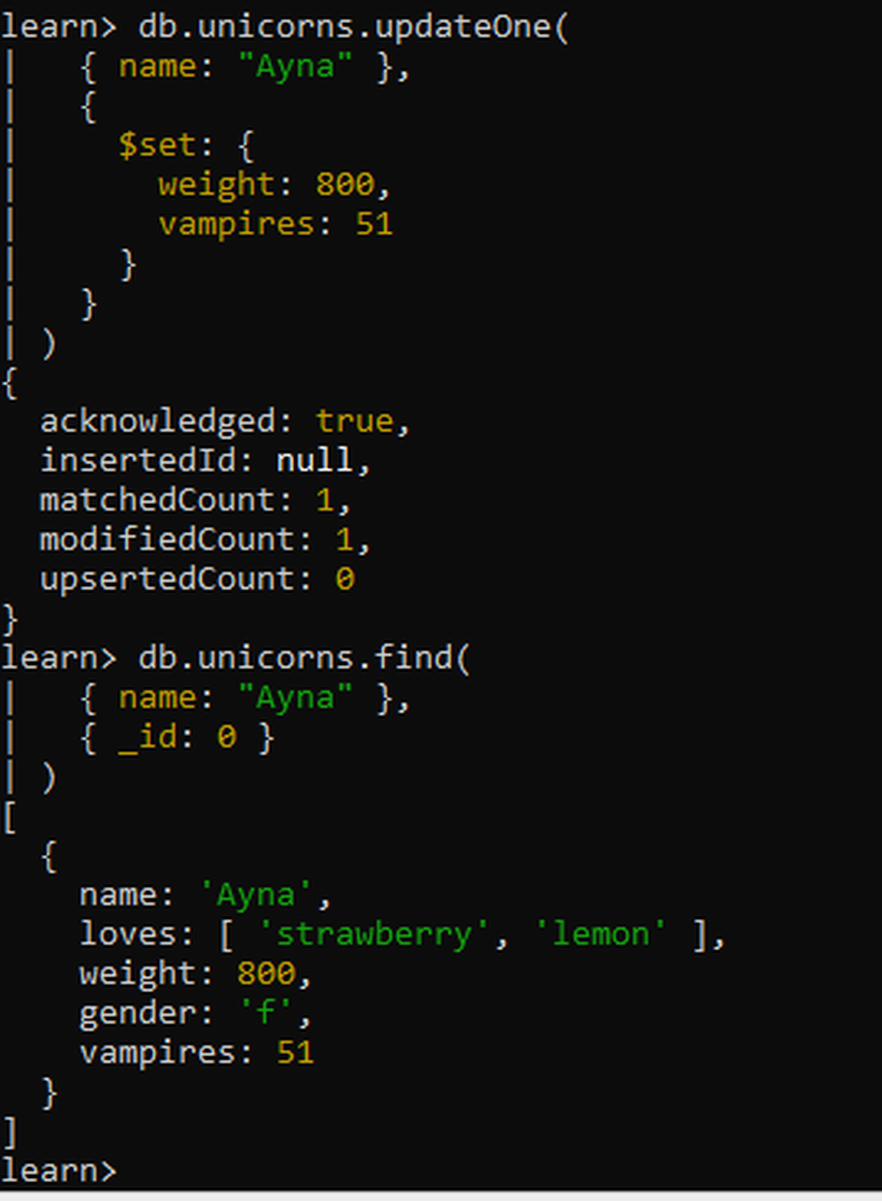
Рисунок 25 – Изменение веса и количества убитых вампиров у Ayna оператором $set
Оператор $push добавил значение redbull в массив loves единорога Raleigh.
db.unicorns.updateOne({name: "Raleigh"}, {$push: {loves: "redbull"}})
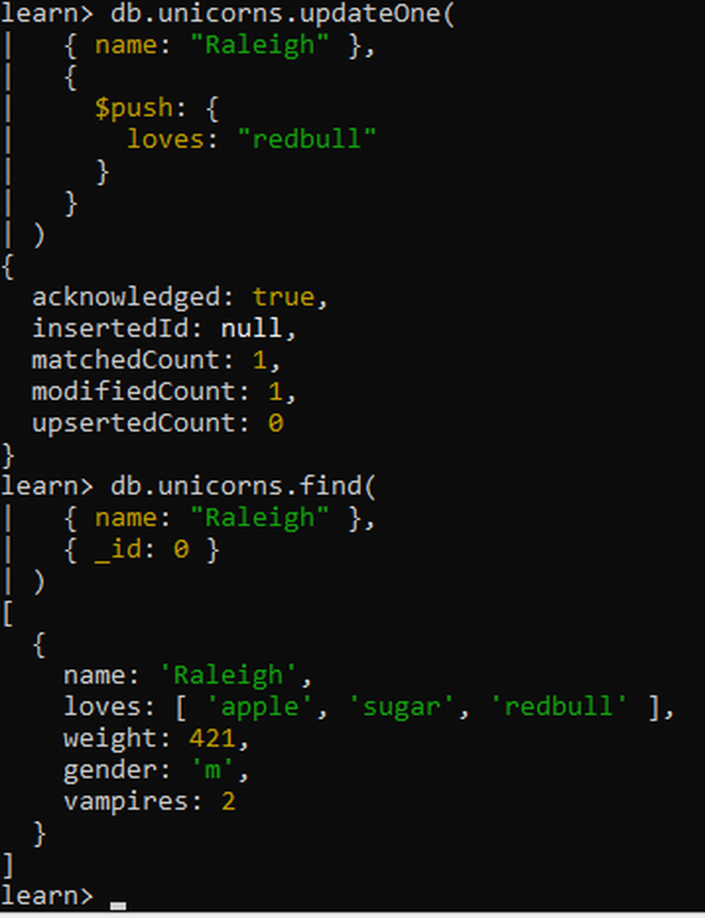
Рисунок 26 – Добавление предпочтения redbull единорогу Raleigh оператором $push
Метод updateMany() с оператором $inc увеличил значение vampires на 5 у всех восьми самцов. У Barny поле vampires отсутствовало, поэтому было создано со значением 5.
db.unicorns.updateMany(
{gender: "m"},
{$inc: {vampires: 5}}
)
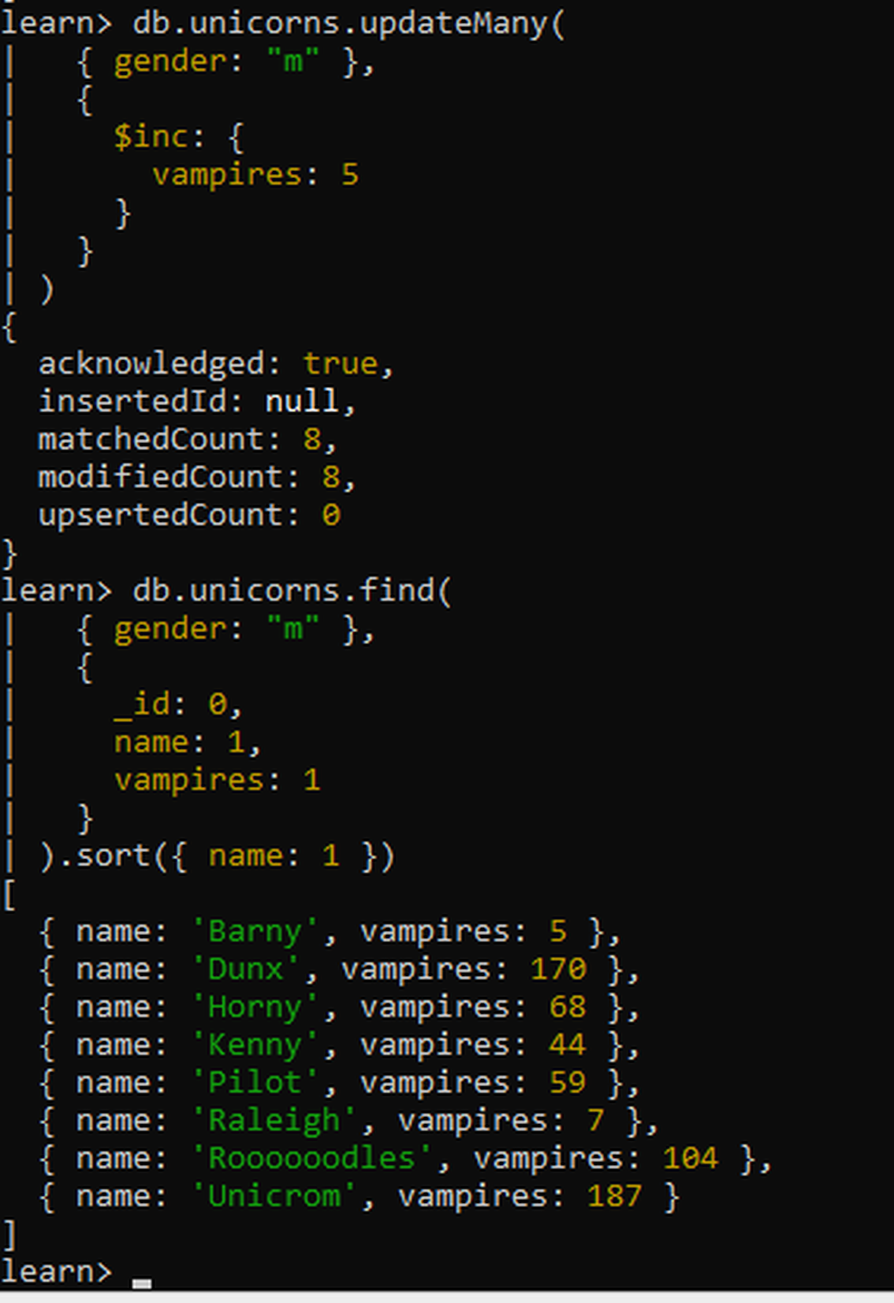
Рисунок 27 – Увеличение значения vampires у всех самцов с использованием $inc
Во вложенном объекте mayor города Portland оператором $unset удалено поле party. После изменения мэр считается беспартийным.
db.towns.updateOne(
{name: "Portland"},
{$unset: {"mayor.party": ""}}
)
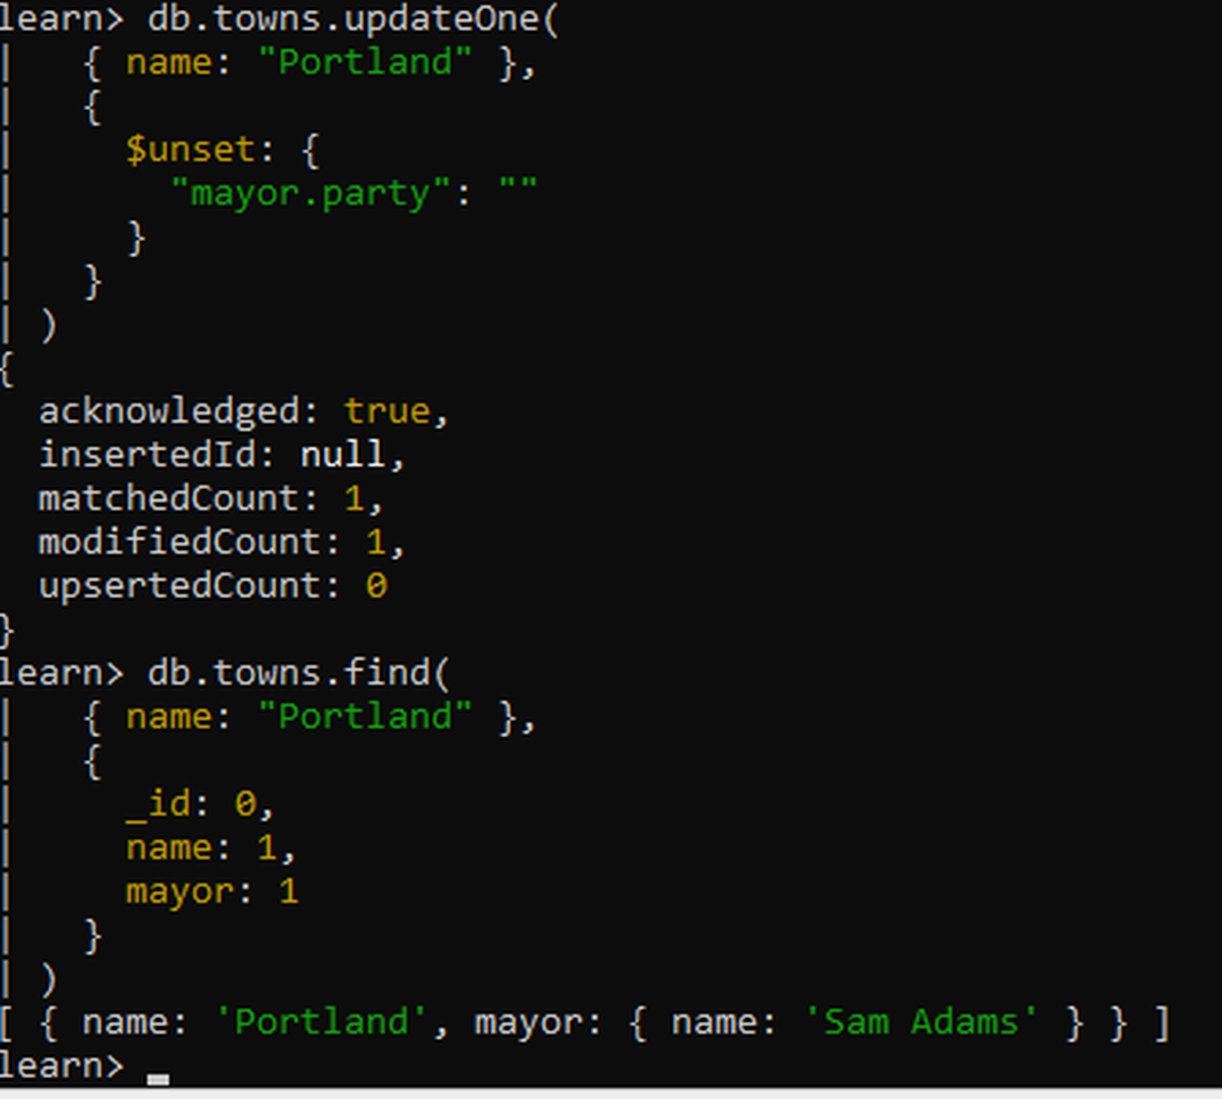
Рисунок 28 – Удаление вложенного поля mayor.party у города Portland оператором $unset
Оператор $push добавил значение chocolate в массив предпочтений Pilot.
db.unicorns.updateOne({name: "Pilot"}, {$push: {loves: "chocolate"}})
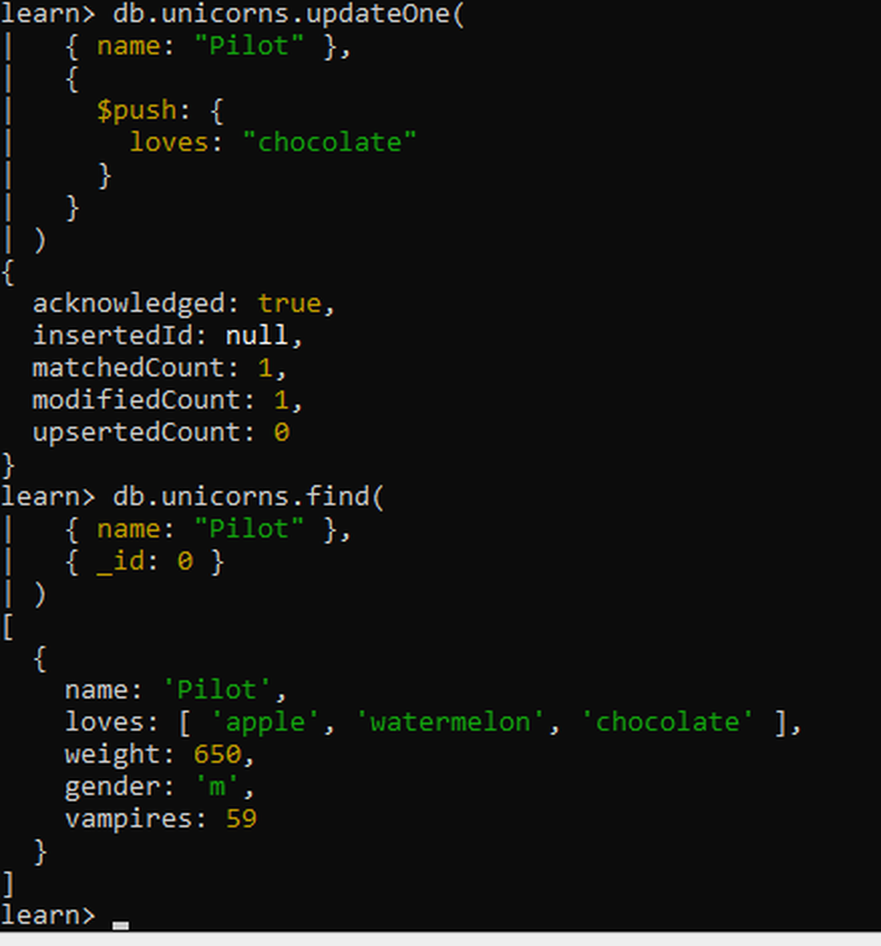
Рисунок 29 – Добавление предпочтения chocolate единорогу Pilot
Операторы $addToSet и $each использованы для добавления Aurora сразу двух уникальных предпочтений: sugar и lemon. В отличие от $push, $addToSet не создаёт повторяющиеся элементы.
db.unicorns.updateOne(
{name: "Aurora"},
{$addToSet: {loves: {$each: ["sugar", "lemon"]}}}
)
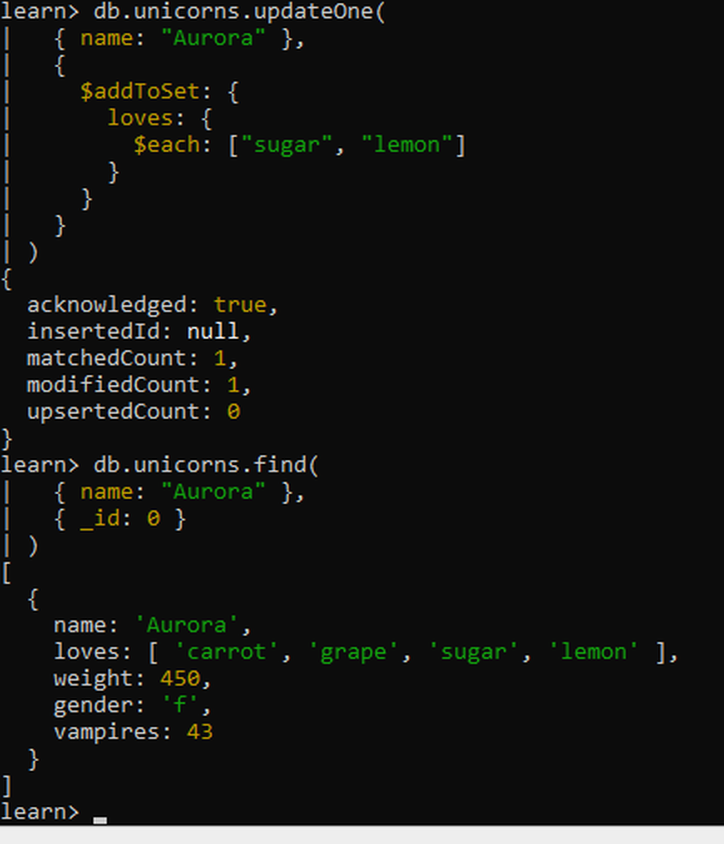
Рисунок 30 – Добавление Aurora значений sugar и lemon с использованием $addToSet и $each

5. Удаление данных
Из коллекции towns удалены документы, в которых у мэра отсутствует поле party. Удалено два города: Punxsutawney и Portland. После проверки оставшегося New York коллекция была полностью очищена методом deleteMany({}). Метод countDocuments() вернул 0, однако сама пустая коллекция towns сохранилась в списке коллекций.
db.towns.deleteMany({"mayor.party": {$exists: false}})
db.towns.find({}, {_id: 0})
db.towns.deleteMany({})
db.towns.countDocuments({})
show collections
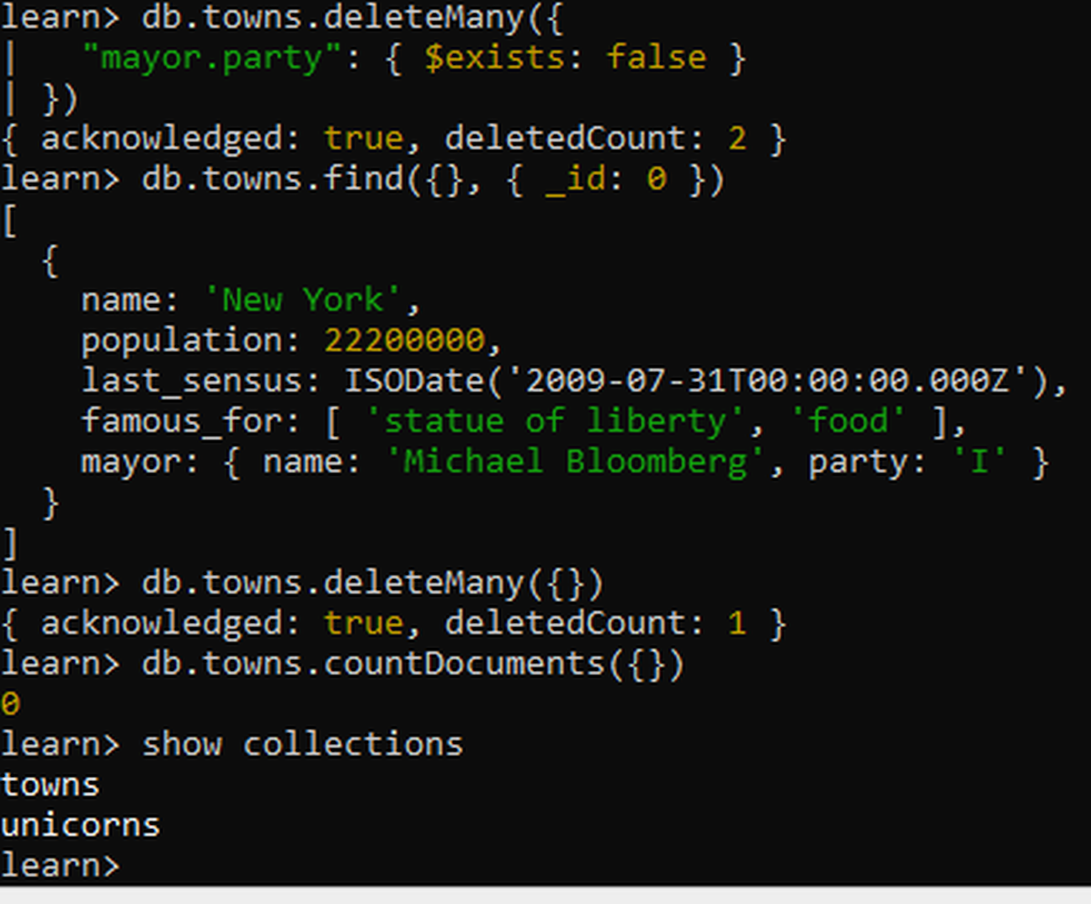
Рисунок 31 – Удаление городов с беспартийными мэрами и полная очистка коллекции towns

6. Ссылки между документами
Для демонстрации нормализованной модели создана коллекция habitats с тремя зонами обитания: forest, mountains и coast. В документах единорогов поле habitat содержит DBRef-ссылку на соответствующий документ коллекции habitats.
db.habitats.insertMany([
{_id: "forest", full_name: "Enchanted Forest", ...},
{_id: "mountains", full_name: "Crystal Mountains", ...},
{_id: "coast", full_name: "Golden Coast", ...}
])
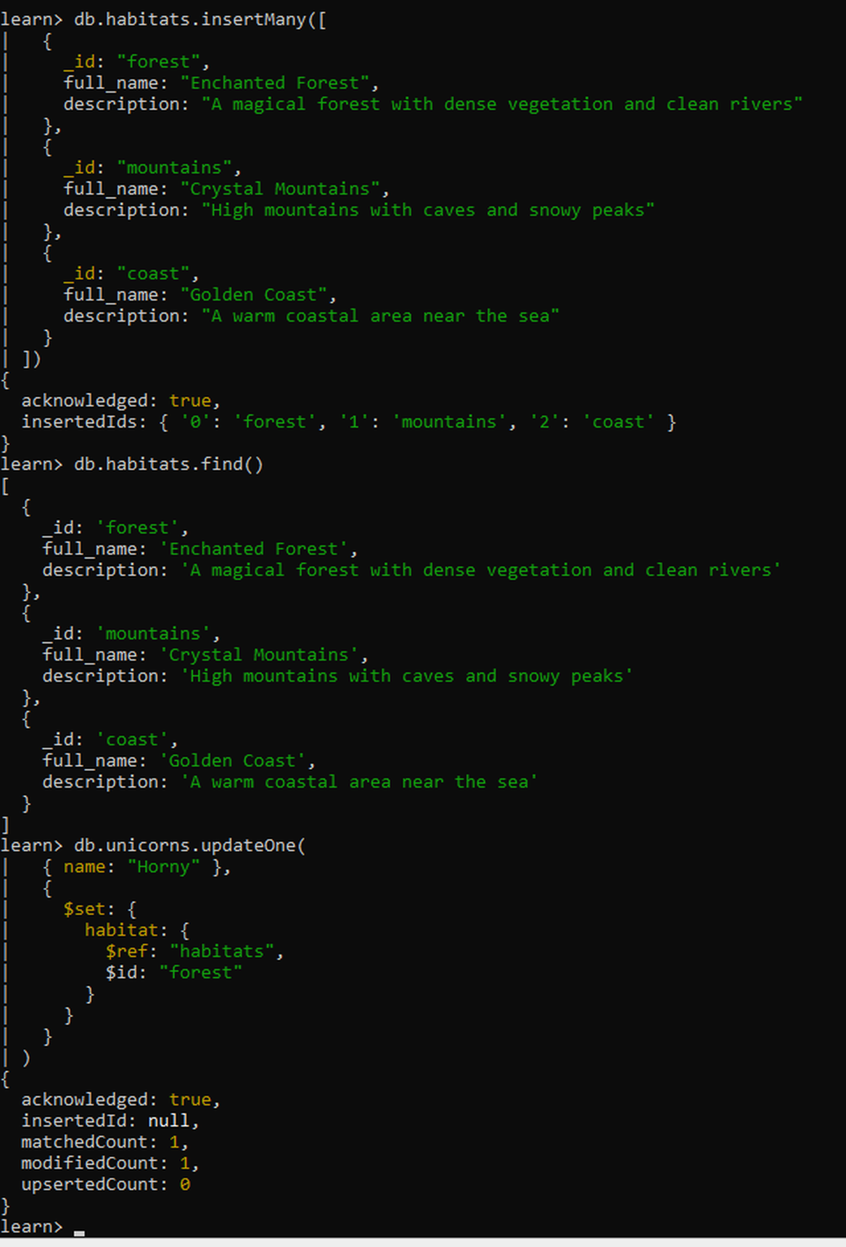
Рисунок 32 – Создание коллекции habitats и добавление первой DBRef-ссылки
Ссылки назначены единорогам Horny, Aurora, Unicrom и Pilot. Запрос по наличию поля habitat подтвердил сохранение ссылок.
db.unicorns.updateOne({name: "Horny"}, {$set: {habitat: {$ref: "habitats", $id: "forest"}}})
...
db.unicorns.find({habitat: {$exists: true}}, {_id: 0, name: 1, habitat: 1}).sort({name: 1})
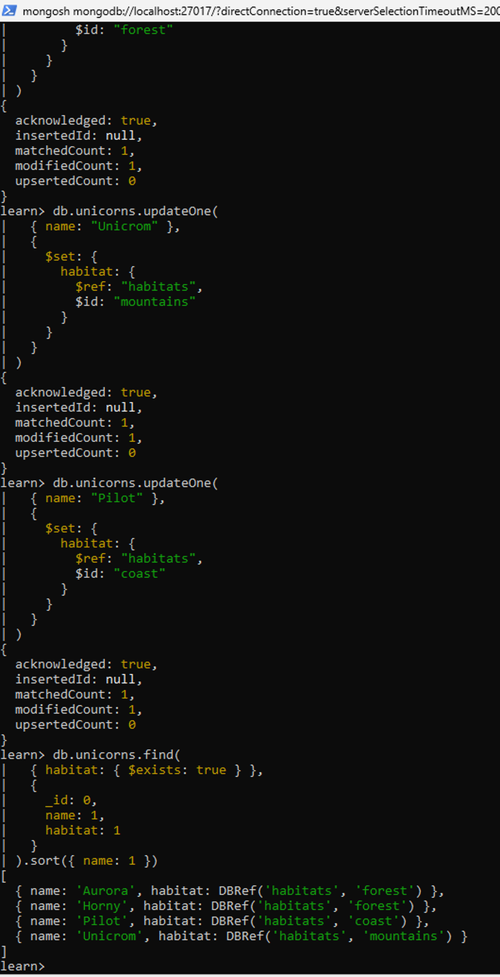
Рисунок 33 – Добавление DBRef-ссылок единорогам и вывод связанных документов
В mongosh 2.9.1 объект DBRef предоставляет имя коллекции через свойство collection, а идентификатор связанного документа - через свойство oid. Ссылка Pilot была разыменована двумя способами; оба запроса вернули документ Golden Coast.
var pilot = db.unicorns.findOne({name: "Pilot"})
pilot.habitat.collection
pilot.habitat.oid
db.habitats.findOne({_id: pilot.habitat.oid})
db.getCollection(pilot.habitat.collection).findOne({_id: pilot.habitat.oid})
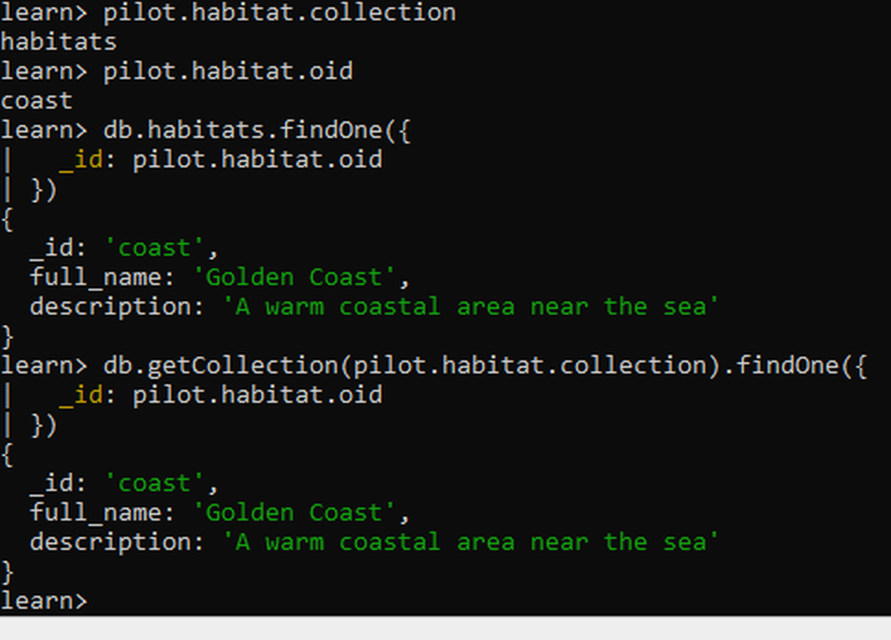
Рисунок 34 – Получение документа зоны обитания по DBRef-ссылке единорога Pilot

7. Индексы
Для поля name коллекции unicorns создан уникальный восходящий индекс name_1. Метод getIndexes() подтвердил наличие параметра unique: true. Попытка повторно вставить документ с именем Horny завершилась ожидаемой ошибкой E11000 duplicate key error, а количество документов осталось равным 13.
db.unicorns.createIndex({name: 1}, {unique: true})
db.unicorns.getIndexes()
db.unicorns.insertOne({name: "Horny", gender: "m"})
db.unicorns.countDocuments({})
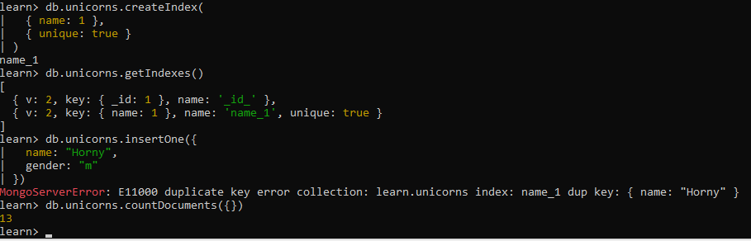
Рисунок 35 – Создание уникального индекса по полю name и проверка запрета дублирования

Выводы
В ходе выполнения лабораторной работы получены практические навыки работы с документной СУБД MongoDB. Создана база данных learn, сформированы коллекции unicorns, towns и habitats. Выполнены операции вставки, выборки, сортировки, ограничения и проекции документов, применены логические операторы и средства работы с массивами.
Освоены запросы к вложенным объектам, использование JavaScript-функций и курсоров, методы countDocuments(), distinct() и конвейер aggregate(). Выполнено изменение одиночных и нескольких документов операторами $set, $push, $inc, $unset, $addToSet и $each, а также удаление выбранных и всех документов коллекции.
Для организации связей между коллекциями использованы DBRef-ссылки, продемонстрировано их разыменование. Создан уникальный индекс по полю name и подтверждено, что он предотвращает добавление документов с повторяющимися именами. Все пункты практического задания лабораторной работы 6.2 выполнены в полном объёме.

